南海理工第23周食谱

引言
南海理工一直将学生的健康成长放在首位，通过精心设计的营养食谱，为同学们提供均衡、健康的饮食。以下是第23周的营养食谱概览，让同学们的每一餐，吃得安全，吃得营养，吃得健康！

星期一（2月2日）
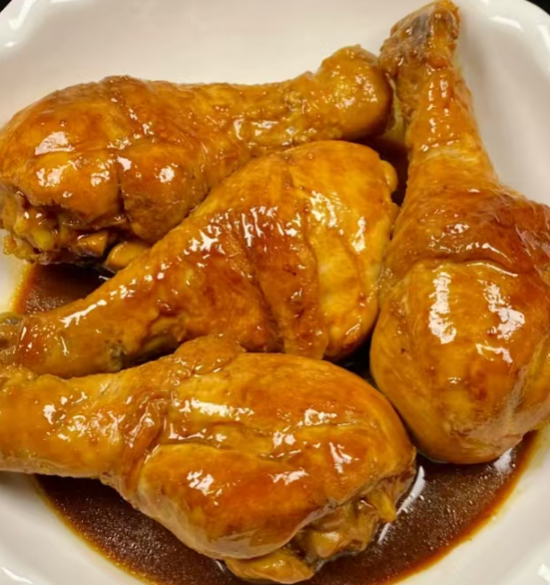
暖心早餐
丝瓜排骨蛋汤米粉、肉松夹心包、生肉包、荷花卷、蒸鸡蛋
营养午餐
沙葛炒肉片、香辣鸭翅根、土豆焖鸭、冬菇焖鸡、油麦菜
美味晚餐
豆角炒滑蛋、红烧鸡腿、菜花炒花肉、酸甜排骨、大白菜

星期二（2月3日）

暖心早餐
番茄肉片蛋汤面、糯米鸡、马拉糕、肉松包、蒸鸡蛋
营养午餐
冬瓜炒肉片、盐焗鸡翅根、白萝卜焖牛腩、豆腐酿肉末、油麦菜、送：水果
美味晚餐
青瓜炒鸡、咖喱鱼蛋、番茄炒蛋、酱油鸡全翼、南瓜

星期三（2月4日）
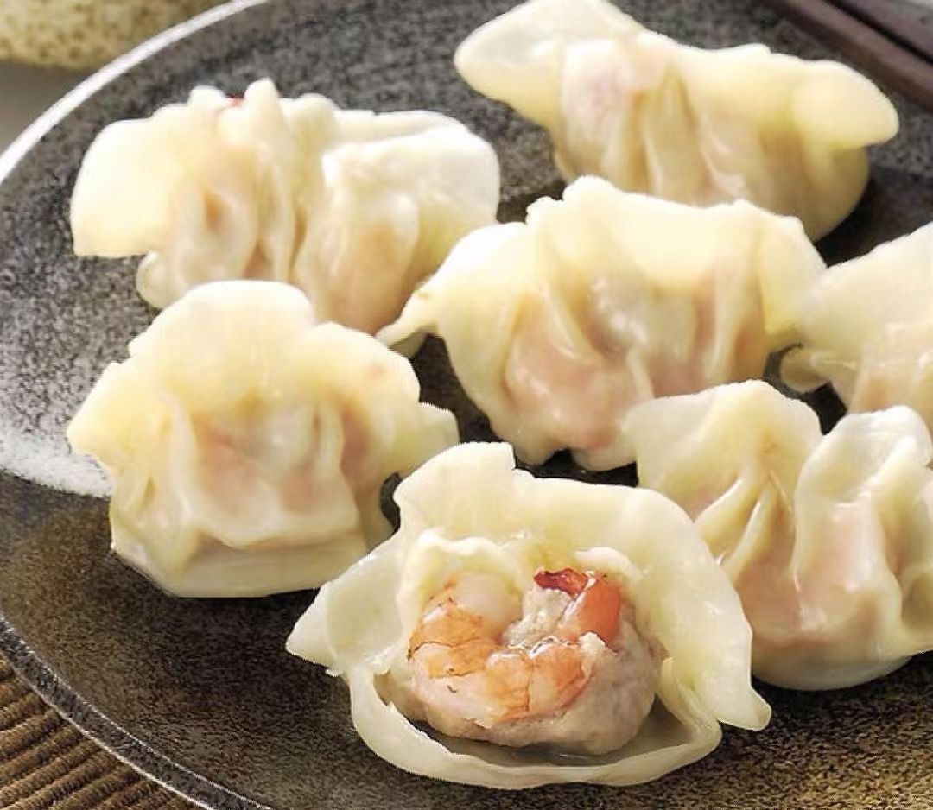
暖心早餐
纯牛奶、椰菜蛋炒米粉、叉烧包、水饺、蒸鸡蛋
营养午餐
节瓜炒肉片、酱油鸡腿、萝卜粒炒蛋、花生支竹蚊猪手

如因实际情况修改，以饭堂当天公示的菜谱为准

